附件10

个人健康告知书
A．被保险人资料
被保险人姓名： | 被保险人身份证号码：
性别： | 年龄：
B．健康告知
1、被保险人身高 cm，体重 kg，过去两年内体重是否增减超过5公斤？ | □是 □否
2、过去两年内是否曾因接受健康检查有异常情形而被建议接受其他检查或治疗？ | □是 □否
3、最近六个月是否曾因受伤或生病接受药物治疗、外科手术或服用药物？ | □是 □否
4、目前身体是否有失明、聋哑及言语、咀嚼障碍、四肢缺损、畸形及机能障碍？ | □是 □否
- 过去五年内，是否曾患有下列疾病，而接受治疗、诊疗或用药？  - 高血压症(指收缩压140mmHg或舒张压90mmHg以上)、狭心症、心肌梗塞、心肌肥厚、心内膜炎、风湿性心脏病、先天性心脏病、主动脉血管瘤、心肌扩大、心脏瓣膜疾病(狭窄、脱垂、缺损、闭锁不全、畸形)、心搏过速或过缓性心律不整。  - 脑中风(脑出血、脑梗塞)、短暂性脑缺血、脑瘤、脑动脉血管瘤、脑动脉硬化症、脑动静脉畸形、多发性硬化症、脊髓病变、癫痫、肌肉萎缩症、重症肌无力、智能障碍(外表无法明显判断者)、帕金森氏症、精神病、脑性麻痹、痴呆症、躁郁症、忧郁症、运动神经原疾病。  - 慢性支气管炎、肺气肿、支气管扩张症、尘肺症、肺结核、慢性阻塞性肺疾病、哮喘、肺脓肿、肺栓塞、胸膜炎及其他呼吸系统疾病。  - 肝炎、肝内结石、肝硬化、肝功能异常(肝功能检验结果异于检验标准的正常值)、肝炎带原。  - 肾脏炎、肾病症候群、肾功能异常、肾衰竭、尿毒、肾囊胞、尿路结石、尿路畸形、膀胱疾病、前列腺疾病或其它泌尿生殖系统疾病。  - 血管畸形、视网膜出血或剥离、视神经病变、眼底病变。  - 癌症(恶性肿瘤)、未经证实为良性或恶性之肿瘤、大肠息肉、硬块、囊肿、赘生物。  - 血友病、白血病、各类贫血、紫斑症及其它各类的血液系统疾病，被建议不宜献血。  - 糖尿病、类风性关节炎、肢端肥大症、脑下垂体机能亢进或低下、甲状腺或副甲状腺功能亢进或低下。  - 红斑性狼疮、胶原症或其它结缔组织疾病。  - 艾滋病或艾滋病带原。  - 胸、颈、腰椎骨疾病或其它骨骼系统疾病。 | □是 □否  □是 □否  □是 □否  □是 □否  □是 □否  □是 □否  □是 □否  □是 □否  □是 □否  □是 □否  □是 □否  □是 □否
- 过去一年内是否曾因下列疾病，接受治疗、诊疗或用药？  - 性病、酒精或药物滥用成瘾、各种眩晕症。  - 食道、胃、十二指肠溃疡或出血、溃疡性大肠炎、胰脏炎。  - 肝炎病毒带原、肝脓疡、肝脾肿大、黄疸。  - 慢性支气管炎、气喘、肺脓疡、肺栓塞、肋膜炎。  - 痛风、高血脂症、青光眼、白内障。  - 口腔白斑或纤维化或溃疡 、不明皮肤色素淀、体重减轻超过10%以上。  - 未经证实之良性或恶性肿瘤、心脏传导性疾病、心脏瓣膜缺损、气胸、大肠躁动症、泌尿道感染症、风湿症、四肢麻痹及浮肿、白血球增多症、椎间盘突出症、单核白血球增多症、Ｂ型肝炎带原、肺炎、胆结石、尿路结石、肝内结石、肝肿大、大肠息肉、骨盆腔炎、中耳炎、不明原因发烧超过二周、进行性肌萎缩、硬皮症、卵巢炎、输卵管炎、前列腺肥大或发炎、慢性胃炎、子宫颈糜烂、子宫脱出、疝气、脑挫伤、脑震荡。 | □是 □否  □是 □否  □是 □否  □是 □否  □是 □否  □是 □否  □是 □否
- 女性被保险人回答：  - 目前是否患有乳腺炎、乳漏症、乳房或淋巴结肿大、肿块、疼痛、血性溢乳等感觉或异常发现？  - 目前是否有子宫内膜异位症、阴道异常出血、子宫颈抹片检查异常？  - 过去是否曾因乳房、子宫、子宫内膜异位、卵巢等疾病而接受诊断、治疗或用药？ | □是 □否  □是 □否  □是 □否

C．被保险人声明及授权
被保险人声明及授权
1.本健康告知书作为保险人签发保险合同之依据，本人确认上述内容真实无误，如有隐匿、遗漏或不实之陈述，保险公司可依据《中华人民共和国保险法》第十六条解除本人保险合同；
2.本人同意并授权阳光财产保险股份有限公司查阅本人之相关医疗记录及病历资料；
3.本人知悉保险公司对被保险人投保时已怀孕者，不予承保重大疾病；
4.本人在此声明且知悉保险公司不承担投保前既往症引起的重大疾病，以及投保前已患重大疾病。知悉重大疾病保险的等待期为30天，续保无等待期。投保成员同意授权山东省律师协会作为统一投保人为投保成员办理重大疾病保险的投保申请。

- 投保告知
1.TNM分期为Ⅰ期或更轻分期的甲状腺癌不在重疾赔付范围内；
2.如已在我司理赔过重大疾病保险金，本年度仅限投保意外方案，不得投保含重大疾病方案；
3.医疗费部分：对于被保险人从其他途径已获得的赔偿，我司予以扣减，并按照医保规定对于不符合保险单签发地的社会医疗保险（指城镇职工基本医疗保险、 城镇居民基本医疗保险、新型农村合作医疗保险、公务员医疗补助、城乡医疗救助等非商业 性质保险，下同）药品目录、诊疗项目目录以及服务设施范围和支付标准的医疗费用给与扣减 。同时应在二级或二级以上的医院就诊,意外伤害事故急救不受此限制，但在急救情况稳定后，须转入二级或二级以上的医院治疗；
4.在本保险合同保险期间内，被保险人遭受意外伤害事故，并自该事故发生之日起 180 日内以该事故为直接且单独原因导致《人身保险伤残评定标准》（标准编号为 JR/T 0083－ 2013，简称“《标准》”）所列残疾之一的，保险人按该《标准》所列给付比例乘以保险单所载的保险金额给付残疾保险金；
5.未尽事宜详见保险条款，可扫描二维码查看或到山东律师网查看（山东律师网址：http://www.sdlawyer.org.cn）。
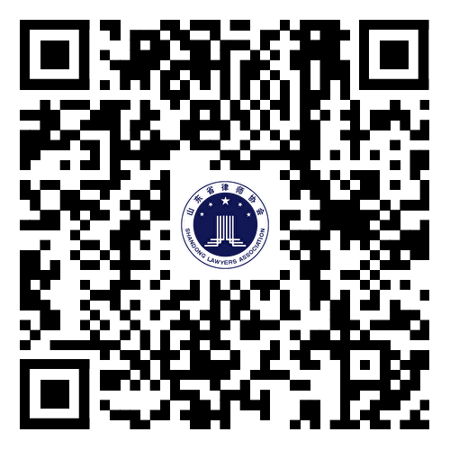（人身险方案及条款二维码）

被保险人签名： 年 月 日

